Консультация для родителей
« Как легко учить стихи с ребенком»
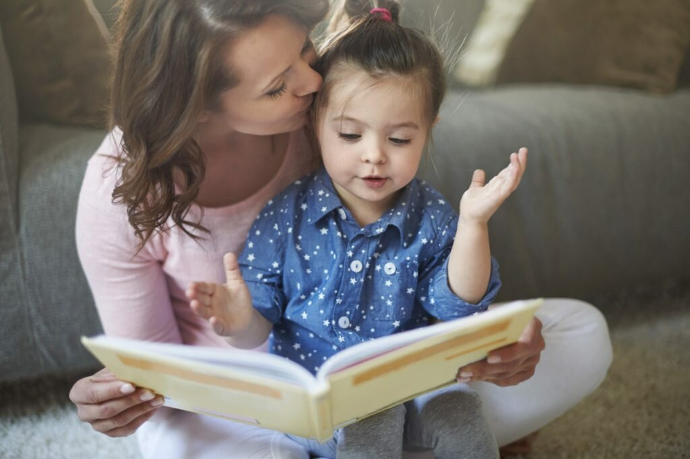
Приятно, когда ребенок с удовольствием сначала учит, а потом декламирует стихи перед любой аудиторией.
Но что делать, когда надо выучить стихотворение обязательно (задали в садике, дома к празднику и так далее), а ребенок не соглашается на это «ни за что на свете»?
Ребенок может отказываться под разными предлогами: «Я не смогу», «Я не хочу», или просто без объяснений взять и уйти заниматься своими делами. При этом причина нежелания, как правило, одна: слишком большой объем новой информации, которую надо запомнить. Мозг маленького человечка просто пытается защититься от информационной перегрузки.
В этом случае помогают несколько маленьких хитростей. В первую очередь, если ваше чадо сопротивляется, надо успокоить ребенка (усыпить его бдительность). «Хорошо, — соглашаемся мы, — учить стихотворение мы не будем. Давай просто я буду рассказывать, а ты за мной повторяй». Обязательное условие, которое надо помнить: рассказывать можно только по одной строчке стихотворения. В таком случае ребенку будет легко за вами повторять, и он не будет чувствовать информационного стресса.
Следующий шаг — выяснить, есть ли в стихотворение слова или фразы, которые непонятны ребенку. Выясняется это довольно просто: при повторении малыш будет либо путать непонятное слово, либо вообще откажется повторять строчку, где есть непонятная для него фраза. Следовательно, надо объяснить ребенку, что значит это слово или фраза, и привести по больше примеров, где и как еще можно употребить это слово (фразу).
Когда все непонятные слова разъяснены, начинается сам процесс заучивания. Сначала повторяется первая строчка стихотворения. И до тех пор, пока ребенок не начнет рассказывать эту строчку без запинки, ко второй приступать не следует. Когда одна строчка запомнилась, можно начинать учить вторую. Когда и вторая строчка повторяется легко и без запинки, соединяем две строчки. И теперь рассказываем сразу две строчки, опять же до тех пор, пока ребенок не начнет сам рассказывать эти две строчки. Затем можно приступать к третьей и так далее. Таким образом, незаметно для себя, ребенок сможет выучить все стихотворение.
Ну а если и такой способ не помогает и ребенок продолжает противиться, то придется идти на крайнюю меру: надо взять ребенка так, как берет нас реклама — бесконечным повторением. Начинайте декламировать стихотворение в присутствии ребенка сами для себя. Сначала повторите его полностью три раза (большее количество раз будет уже лишним), а затем начинайте бесконечно бубнить по одной-две строчки, в зависимости от их объема. Очень важно, чтобы вам самим это нравилось. Читайте с выражением, передавая интонациями настроение стиха.
Можно брать игрушки и устраивать представления: сажаете их в круг, одну игрушку берете на «сцену» — пусть она расскажет стихотворение для остальных. А потом каждая игрушка будет повторять одну-две строчки своим, отличным от остальных, голосом. В конце концов, ребенок включится в игру. Многократное повторение — оружие мощное. Запомнишь, даже если совсем этого не желаешь. Поэтому для ребенка весь процесс запоминания пройдет незаметно для него самого.
Тут есть одна очень важная рекомендация. Не стоит учить с ребенком больше двух строчек в один день. Неделя — вполне нормальный срок, чтобы выучить к празднику нужное стихотворение.
Кстати, этот метод заучивания известен с древних времен. Называется он «система накопления». Именно его использовали индусы и другие народы при передаче своих священных и философских учений. Ключ к секрету этого метода состоит в начинании с самого малого, постепенном прибавлении и частом повторении.
Повторение здесь очень важно, потому что заставляет пересматривать выученное и углублять с каждым разом впечатление. Такие частые повторения служат также и для сглаживания строчек, потому что каждая строчка скрепляется с предшествующей и последующей, а все вместе кажется выученным одновременно. Пользуясь этим методом, можно легко развить память ребенка, и он сможет запоминать сразу несколько строчек. Но индусские ученые предостерегают от преждевременного заучивания слишком большого числа строк в день, потому что память должна приучаться к работе постепенно.
Несколько рекомендаций
1. Чтобы ребенку учить стихи было легко и приятно, надо с рождения приучать его к ритмически организованной информации. Тут помогут потешки, стишки, загадки, скороговорки. Если с рождения мама периодически рассказывает разные стишки и потешки, они сами по себе запоминаются, и память ребенка развивается естественным путем. К тому же, если ребенку постоянно читают стихи, ему это становится привычным и понятным. Поэтому заставлять учить рифмы такого ребенка не надо, он сам с удовольствием будет их повторять.
2. Чтобы стихотворение училось легко, отдайтесь его ритму. Делайте с ребенком движения под ритм стихотворения. Тут подойдут шаги, плавные движения руками, качание туловищем и так далее.
3. Для заучивания стихотворения можно использовать мячик: Вы говорите строчку и бросаете мячик ребенку. Он повторяет строчку и бросает мяч вам обратно. Вы говорите следующую строчку и опять бросаете мяч и так далее. Когда ребенок познакомится со стихотворением поближе, можно бросать мяч на каждое слово. В этом случае ребенок не повторяет за вами слова, а каждый из вас говорит следующее слово в момент, когда мяч оказывается у него в руках.
4. Чтобы для ребенка рифма была привычна и легка для заучивания, следует в быту по чаще применять рифмованные словечки. Например: кисуля - раскисуля, «ах, какое блюдо, понравится даже верблюду», Антошка-картошка, «иди на горшок — получишь семечек мешок», «кашка для Сашки» и т. д. Такие рифмы придумываются легко, и родители могут постоянно их использовать в общении с ребенком.
5. Можно нарисовать стихотворение вместе с ребенком. Это может быть одна картинка, а может быть целая серия небольших зарисовок. Такой приём называется «Мнемотехника».

